УВАЖАЕМЫЕ РОДИТЕЛИ!  Наркомания–заболевание, возникающее в результате злоупотребления наркотическими веществами. Это психическая и физическая зависимость от наркотиков. Это болезнь, которая практически не лечится. Наркоман не может жить без наркотиков. Наркотик становится частью обмена веществ в его организме. Многие переоценивают силу своей воли, думая, что смогут попробовать наркотики, а потом «завязать». Но наркотик сильнее человека и забирает его навсегда. Наркомания–это болезнь, и смертельный исход неизбежен.Средняя продолжительность жизни наркомана 5-7 лет с начала регулярного употребления наркотиков.  Как Вы можете распознать признаки наркомании у Ваших детей?  Обратите внимание на неожиданные изменения в поведении: резкое снижение или повышение активности; потеря интереса к учебе, увлечениям, пропуски занятий; необъяснимая раздражительность, лживость, рассеянность; появление подозрительных приятелей, резкое изменение круга друзей; появление скрытости в поведении, отказ сообщать о своем местонахождении; позднее возвращение домой в необычном состоянии; трудное пробуждение по утрам, невнятная речь; потеря аппетита, снижение веса, сонливость. Помните, что некоторые из перечисленных признаков употребления наркотиков совпадают с типичными особенностями подросткового поведения.  Умей сказать «Нет!»  *Жесткое «НЕТ!» с повышением тона голоса и решительным отстраняющим жестом.  *Презрительное «НЕТ!», уходя от того, кто предлагает.  *«НЕТ!» в форме обвинения «Я же сказал «Нет», ты что, слов не понимаешь?»  *Спокойно-уверенное «НЕТ!» и взгляд прямо в глаза тому, кто предлагает наркотик.  *«НЕТ!» «Это не для меня!»  *«НЕТ!» «Я знаю, чем это кончится. И ты знаешь».  *«НЕТ!» «Я собираюсь жить долго и не тороплюсь на тот свет».  *Полное молчание, сопровождающееся мимикой и жестами, не оставляющими сомнения в категоричности отказа.  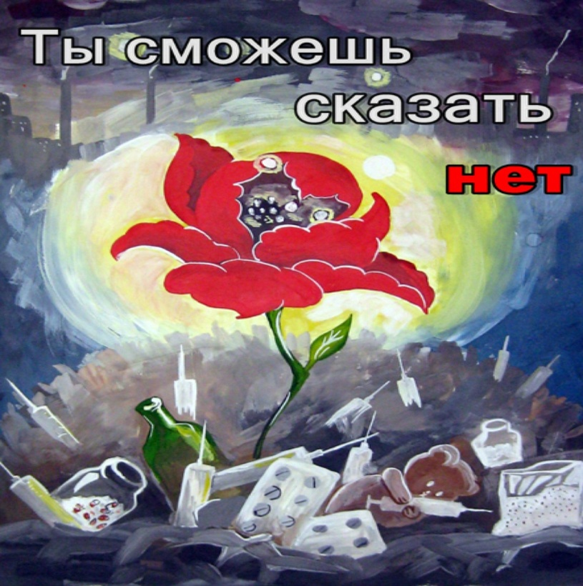 | Вас должно насторожить: исчезновение денег или ценностей из дома; увеличение требуемой суммы денег на карманные расходы; наличие у подростка медикаментов, шприцев, ампул, тюбиков из-под клея; непривычные запахи, пятна на одежде, следы на теле подростка. Почему люди принимают наркотики? Статистика показывает: 45% начинают принимать наркотики из любопытства;  43%- под влиянием друзей; 12%- из желания убежать от проблем.  Основные причины, приводящие подростка к употреблению наркотиков (кроме генетической предрасположенности и родовой травмы) – причины, возникшие в результате неблагоприятных семейных отношений: неадекватная заниженная или завышенная самооценка;  отсутствие четкой цели в жизни, отсутствие заботы о себе и о своем здоровье;  недостаток любви и поддержки в семье; эмоциональная боль, разочарование в семье от психической (а иногда и физической) травмы, полученной в детстве от родителей; гиперопека со стороны родителей, отсутствие навыков самостоятельного приема решений, повышенная внушаемость;  низкая устойчивость к стрессам, неумение справляться с трудностями; неумение получать удовольствие, удовлетворение от повседневной жизни;  Ребята!  Мы рождены для счастья и, кажется, нет места в человека для злого духа и низменного порока.  Но некоторые губят свою жизнь, губят её наркотиками.  Наркотики называют белой чумой. Наркоманию сравнивают с войной. И не удивительно. Ведь она ломает человеческие судьбы, люди гибнут в грязных наркотических притонах.  Перед этой страшной бедой ни у кого нет защиты.  Опасности, связанные с употреблением наркотиков: передозировка ведет к потере сознания и даже смерти; привыкание, физическая и психическая зависимость;  эмоциональная возбудимость и неадекватное поведение; провалы памяти; головокружение и тошнота после принятия; мгновенная смерть (кокаин);  СПИД и другие заболевания в результате пользования одной иглой; врожденные дефекты у детей.  НАРКОМАНИЯ = зависимость + преступления (тюрьма) +страдания = СМЕРТЬ  Слабые люди считают,  что наркотики могут помочь справиться с проблемами...  Остановись и подумай, хочешь ли ты такой жизни? | ЧТО ДЕЛАТЬ РОДИТЕЛЯМ, ЧТОБЫ ИХ РЕБЕНОК НЕ СТАЛ НАРКОМАНОМ?  *Выберите позицию личной ответствен-ности за своего ребенка, свою семью.  *Не ждите, когда беда постучится к Вам в дом.  * Найдите время, чтобы говорить с Вашим ребенком на темы наркомании.  *Создайте в своей семье атмосферу любви, доверия и безопасности, вырабатывайте ясные и справедливые правила совместной жизни, выполняйте взятые обещания, интересуйтесь заботами и проблемами ребенка, его внутренним миром.  *Развивайте в ребенке навыки самостоятельного приема решений, инициативу, собственный взгляд на происходящее. Лучше, чтобы Ваш ребенок был ведущим, а не ведомым.  *Учите подростка справляться с трудностями и неудачами, говорите, что отрицательный опыт, это тоже опыт.  *Учите ребенка видеть и понимать красоту окружающего мира, учите получать удовольствие в повседневной жизни (от природы, хорошей книги, общения с интересными людьми и т.д.) Вашему ребенку необходимо предоставить выбор самому решить никогда не прикасаться к наркотикам. Ваша роль должна быть не запрещающей, не наставляющей, а поддерживающей, принимающей, информирующей.  МОБУ СОШ с. имени Восьмое Марта  «Я выбрал сам себе дорогу к свету,  И, презирая наркоту,  Не стану ни за что пробовать,  Я – человек! Я должен жить!»  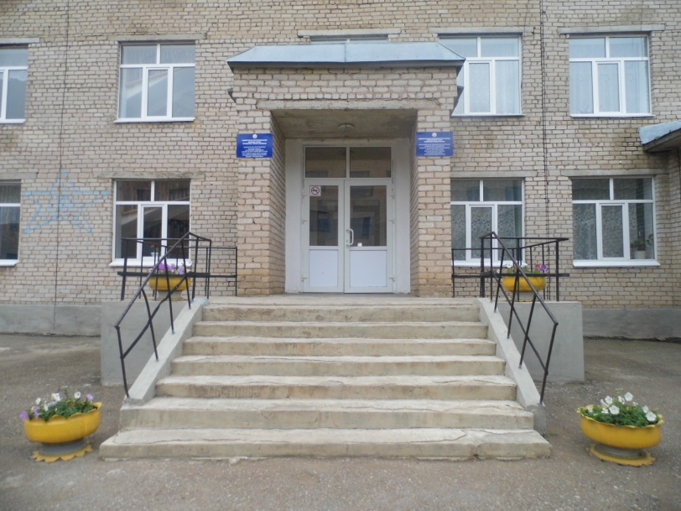  ПРОЧТИ САМ, ОБСУДИ С  РОДИТЕЛЯМИ, ПЕРЕСКАЖИ ДРУЗЬЯМ...  2017

